1. Укажите соответствие:
- Площадь квадрата
- Площадь прямоугольника
- Площадь параллелограмма
- Площадь произвольного треугольника
- Площадь прямоугольного треугольника
- Площадь трапеции
- Площадь ромба
- S = a²
- S = 1/2 ah
- S = ab
- S = 1/2 (a+b)h
- S = 1/2 d1d2
- S = ah
- S = 1/2 ab

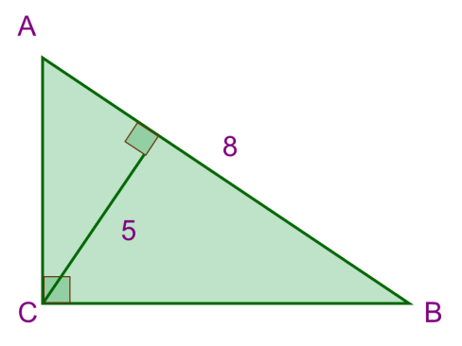
2. Найти S_{Δ ABC} :
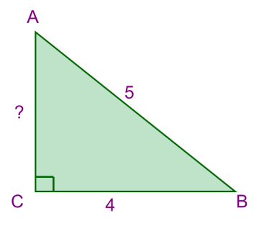
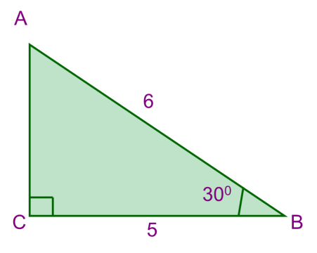
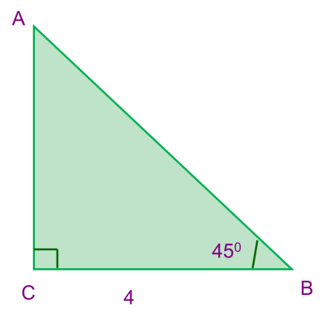
Д/з: 1) Узнать, какова была формулировка теоремы во времена Пифагора и почему Пифагоровы штаны во все стороны равны.
2) Выучить док-во теоремы.
3) №483(а, б), 484 (а, б)

Теорема Пифагора
 |  |  |  |  |  |  |  |  | b  a  с  С  В  А |  | Дано: Δ ABC, $∠С=90°$,
 |  |  |  |  |  |  |  |  |  |  | АВ = с, ВС = a, АС = b
 |  |  |  |  |  |  |  |  |  |  | Доказать: с² = а² +b²
А
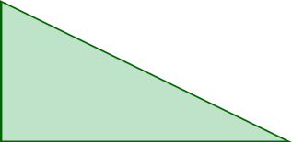
С |  |  |  |  |  |  | В
Доказательство:
1. Дополнительное построение: квадрат __________ со стороной a + b и прямоугольные треугольники с катетами a и b.
2. Треугольники равны по_____________________________________________,
Следовательно, их гипотенузы____________.
Значит, четырёхугольник ___________, построенный на стороне АВ –
___________________.
3. Так как по свойству прямоугольного треугольника в Δ ABC ∠А + ∠В = ________, а ∠1 = ∠В (из равенства треугольников), то в четырёхугольнике
∠А = _________________________________________, а значит, этот четырёхугольник –
_______________________.
4. ______________________________________________________________________________________________________________________________________________________________________________________________________________________________________________________________________________________________________________________________________________________________
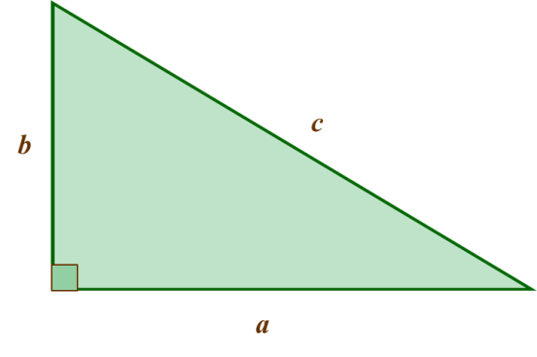
5.
1) а = 3, b= 4, с - ?
________________________________
________________________________
2) а = 5, b= 12, с - ?
________________________________
____________________________________________________________________
3) с = 15, b= 9, а - ?
____________________________________________________________________________________________________________________________________________

